附件2
2020年佛山市技术经纪特派员申请填报说明
- 申请流程
第1步：微信搜索并关注“众科联”公众号；申请人在手机端用微信搜索并关注公众号“众科联”后选择“技术市场”菜单，点击“技术经纪特派员”进入佛山市技术经纪特派员报名申请页面注册或者登陆众科联科技成果转移转化平台（http://www.zkelink.com/），点击申请成为佛山市技术经纪特派员。
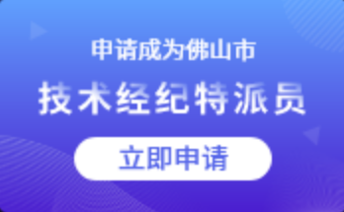
第2步：注册账号并登录（未注册账号也可以通过获取手机动态密码登录）
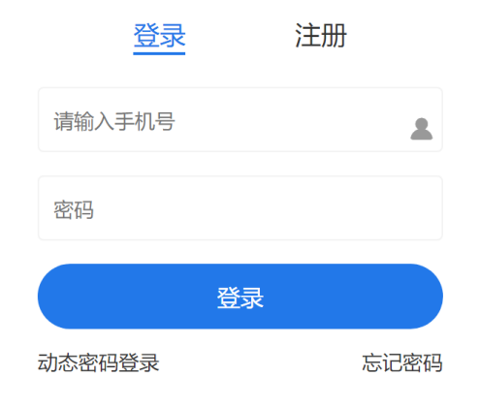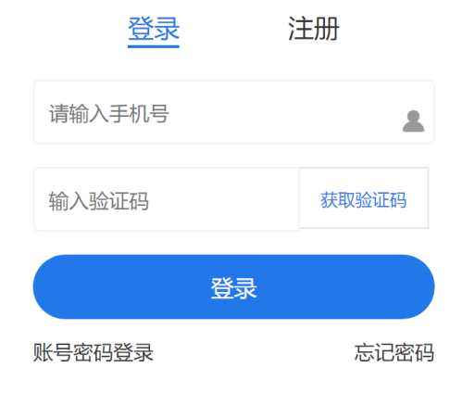
第3步：填写申请资料
申请资料分为三个版块：“基本申请表”、“申请人基本情况”、“单位基本情况”。
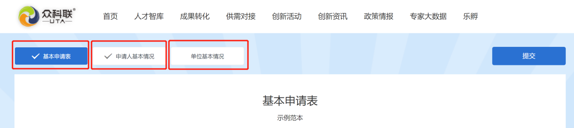
申请资料中带“*”的为必填项。鼠标放在“”上，会显示该填报内容的说明。
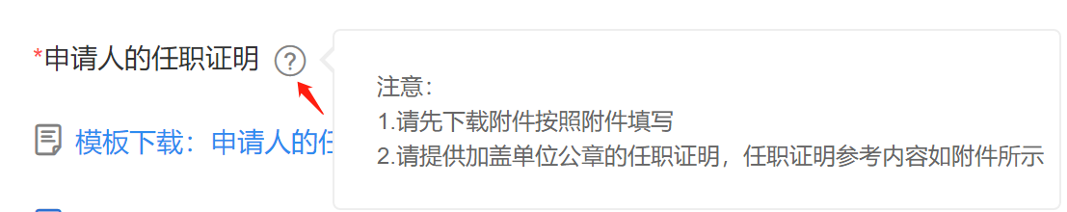
每个版块内容填完，并保存后，方可填写下一版块内容。填报完成后，点击“提交”，进入下图所示的审核中页面，填报完成。
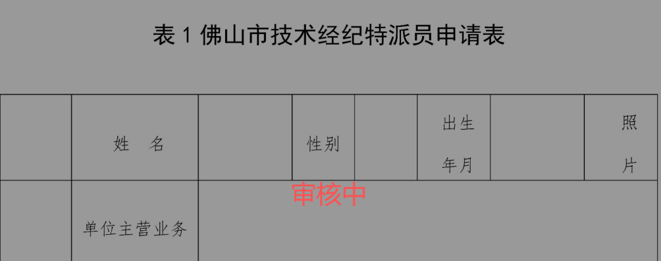

- 申请填报注意事项
注意事项1：
正式填报前，先打印需签字盖章的文件，填写完成并签字加盖公司公章。需签字盖章的文件见下表。
序号 | 名称 | 备注
1 | 佛山市技术经纪特派员申请表 | 附件模板1
2 | 申请人任职证明 | 附件模板2
3 | 单位营业执照副本 | 复印件
4 | 单位财务报表  - 若单位2019年财务报表尚未编制完成，可提供2018年度财务报表。  - 财务报表仅需提供“利润表”、“资产负债表”、“现金流量表”这三张汇总表  - 科技研究型事业单位无须提供财务报表。 | 自制表

注意事项2：每填完一个版块，保存后方可进入下一版块，若没有保存进入下一版块，会丢失已填写内容。

注意事项3：标准制定情况内容中的主要起草单位填写后，需要点击“√”后才能保存。有多个起草单位的，点击“√”后，可以继续补充。
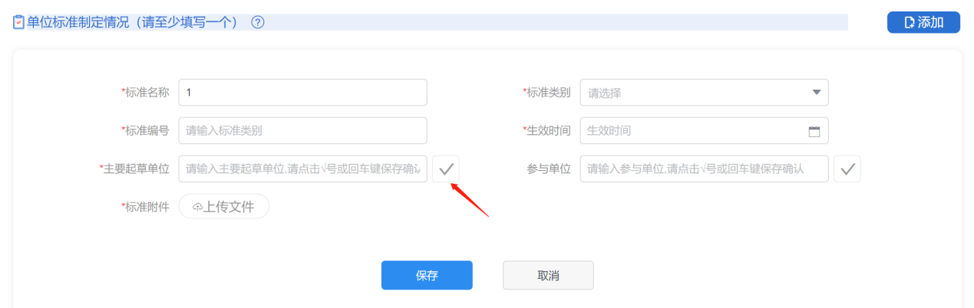

注意事项4：上传的证明材料扫描件图片大小最好不要超过1M每张，若该项无相关证明材料或文件，可上传空白文件

注意事项5：若带“*”必填项内容没有的，可以填入“空白”二字；若需要选择的内容没有的，直接选择第一项；需要选择有效日期而材料没有有效期限制的，有效日期就选择填报当日。
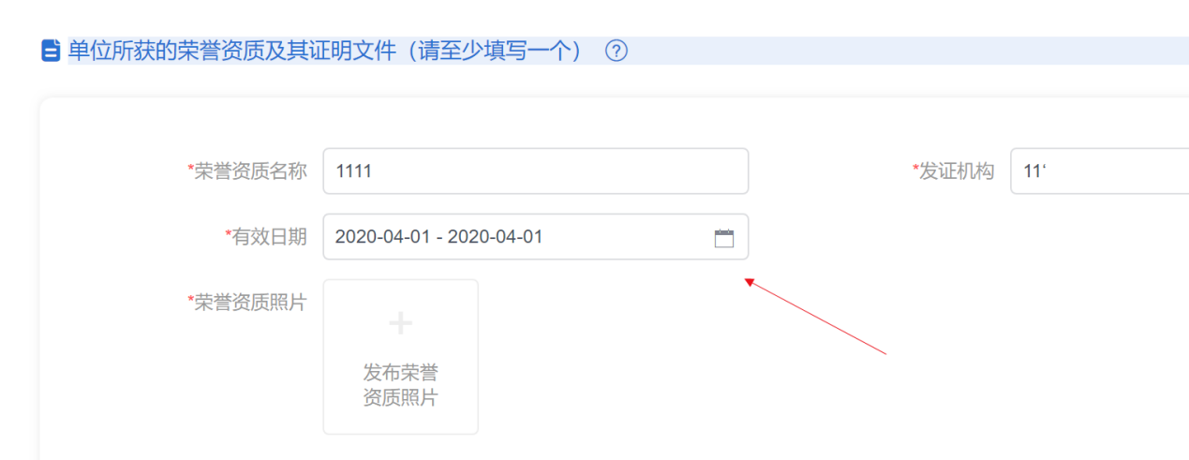
- 部分重要内容填写示例：
  - 申请人的知识结构
说明：请详细阐述申请人所掌握的某个产业领域具体细分方向的知识结构，知识结构的阐述须不少于100字。
示例：
1、本人掌握工业机器人控制系统方向的知识结构
2、熟悉VxWorks、嵌入式Linux、DSP/BIOS等机器人专用操作系统；
3、掌握6轴以上复杂的机器人控制算法，能够实现多台机器人协同工作，该算法是将两台以上的机器人的所有运动轴当作一个整体，统一解算，同一控制，真正实现多台机器人在动作上时间与空间的一致性，完美实现多台机器人协同工作，这与现下两台机器人分别由两套系统控制的协同工作有着本质的区别；
4、掌握网络化机器人控制器技术；
5、具备系统的技术调研分析能力以及制定产品预研规划和技术预研规划的能力；
  - 申请人的具体技能

说明：请详细阐述申请人熟练掌握的具体技能，例如熟练掌握塑料模具的热处理工艺参数设计和调整技能，具体技能的阐述须不少于100字。
示例：
1、拥有八年以上自动化、智能化设备与装置的相关行业工作背景（机器人、自动化）研发经验，五年以上技术运营及团队管理经验，并且拥有外资或国外研发管理背景；
2、精通嵌入式开发（Linux）、熟悉机器人控制系统；
3、有系统分析设计能力，能独自解决整体规划方案，制定技术规范书；
4、具有丰富的系统集成项目管理经验，能有效识别项目潜在风险，对项目的关键节点进行有效管控。
  - 申请人的技术供需资源和服务资源

说明：请详细阐述申请人直接掌握的技术成果的供给方或需求方渠道资源，以及可提供各种专业服务的服务机构资源，阐述须不少于100字。
示例：
1、东北大学机器人科学与工程学院教授、博士生导师张云洲团队多自由度机械臂视觉抓取相关科研成果；
2、东北大学机器人科学与工程学院副教授姜杨团队协作机器人相关科研成果；
3、湖南大学机器人学院李智勇教授基于蛙眼视觉模型的运动目标检测、跟踪及交通场景分析方法研究相关科研成果。

附件模板1：
表1佛山市技术经纪特派员申请表

 | 姓 名 |  | 性别 |  |  | 出生  年月 |  |  | 照  片
 | 单位主营业务
 | 2019年技术合同认定登记数（项） |  |  | 2019年技术合同认定技术交易额（万元）
 | 职工人数（人） |  |  | 研发费用投入（万元）
 | 2019年服务企业数（家） |  |  | 2019年业务收入（万元）
申请  类别 |  | （可多选）  □技术供给方 □中介服务方 □技术需求方
工作  简历 | 工作简历部分应当包括以下内容。  1.教育背景：  请阐述高中以后的受教育情况以及参加工作后所参加的主要职业教育情况。  2.主要工作经历：  请阐述每一段工作经历的任职单位及任职职务，所负责的主要工作内容以及所取得的主要工作成绩。
科技成果转移转化情况概述 | 科技成果转移转化情况概述部分应当包括以下内容。  1.单位科技成果转移转化的典型案例  请阐述单位自主研发的技术成果或以产学研合作方式取得的技术成果或以技术引进方式取得的技术成果转化为本单位内部使用或对外销售的产品的典型案例。  2.单位未来两到三年的重大技术需求  请阐述单位未来两到三年最优先级准备投入资金、资源来攻克的重大技术需求。  3.单位技术创新管理体系现状和发展方向  请阐述本单位当前技术创新管理体系的基本情况，剖析单位技术创新管理体系当前存在的主要问题以及未来两到三年的改进发展方向。
申请成为技术经纪特派员的主要目的 | 请阐述申请成为佛山市技术经纪特派员的主要目的。
本人承诺所填写内容不含虚假成分。
申请人签名：
2020年 月 日
所在单位意见

附件模板2：
说明：请提供加盖单位公章的任职证明，任职证明参考内容如下。

单位任职证明

兹有XX（身份证号码：XXXX），自XX年XX月XX日起入职XXX公司。XX现担任我单位XXX职务，其主要工作职责如下：
（1）
（2）
（3）
......

特此证明。

单位（盖章）：XXX（营业执照上登记的单位名称）

日期：2020年 月 日

